
«Использование нетрадиционных методов рисования»
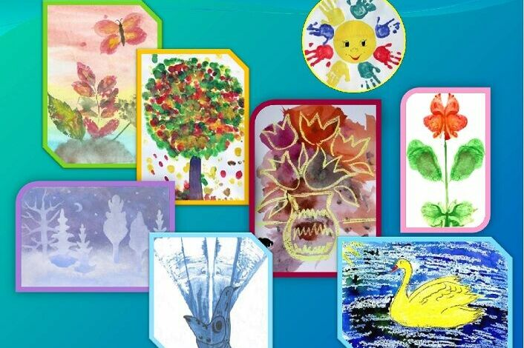

«Каждый ребенок – художник. Трудность в том, чтобы остаться художником, выйдя из детского возраста» Пабло Пикассо
Положительные эмоции составляют основу психического здоровья и эмоционального благополучия детей. А поскольку рисование является источником хорошего настроения ребенка, то следует поддерживать и развивать интерес ребенка к изобразительному творчеству.
Рисование необычными материалами и оригинальными техниками позволяет детям ощутить незабываемые положительные эмоции. Чтобы привить любовь к изобразительному искусству, вызвать интерес, к рисованию начиная с младшего дошкольного возраста, можно использовать нетрадиционные способы изображения. Нетрадиционное рисование доставляет детям множество положительных эмоций, раскрывает возможность использования хорошо знакомых им предметов в качестве художественных материалов, удивляет своей непредсказуемостью.
Рисовать можно чем угодно, и на чем угодно! Лежа на полу, под столом, на столе… На листочке дерева, на газете… Доступность использования нетрадиционных техник определяется возрастными особенностями дошкольников. Так, например, начинать работу в этом направлении следует с таких техник, как рисование пальчиками, ладошкой, обрывками бумаги и т. п.
Разнообразие материалов ставит новые задачи и заставляет все время что-нибудь придумывать. Умение создавать новое, необычное, нестандартное дано с рождения не каждому, но многие профессии, жизненные ситуации требуют наличия именно этих качеств. Поэтому в детских дошкольных учреждениях необходимо достаточно много уделять внимания фантазированию, развитию нестандартного видения мира, творческому решению задач.


Нетрадиционные техники рисования:
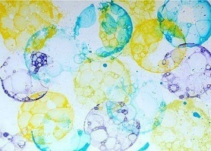
Рисование мыльными пузырями
Подмешайте немного акварели в мыльный раствор для пузырей. Разложите на полу бумагу для рисования и попросите ребенка выдувать пузыри – они будут садиться на бумагу и создавать причудливые узоры.
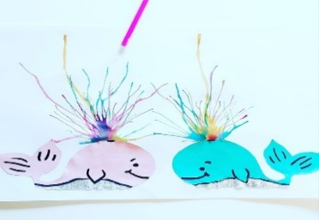
Выдувание трубочкой
Разведите немного краски и налейте небольшое количество на бумагу, дайте ребенку трубочку и позвольте выдуть любой узор (только следите, чтобы ребенок дул на краску, а не всасывал ее).

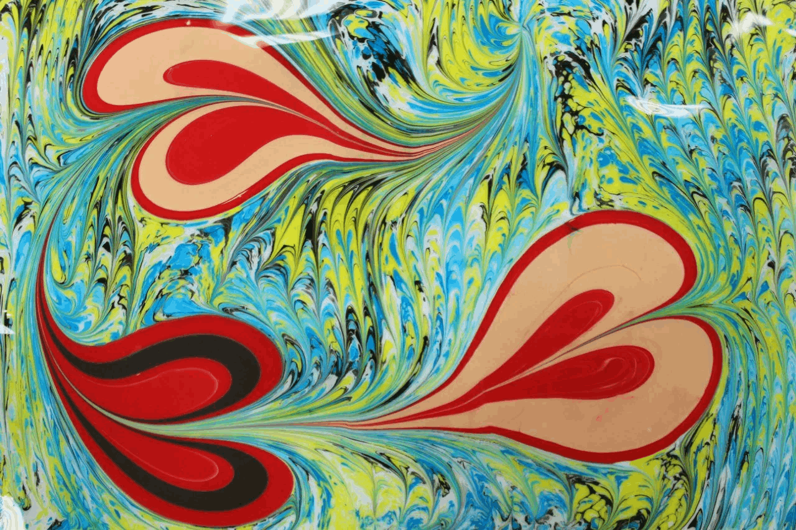
Эбру
Это техника рисования, которая пришла к нам в Востока. В ее основе лежит особенность воды смешивать красители, создавать интересные переливы и волны. Для рисования потребуется особая краска с натуральным воском из нектара астрагала. Метод заключается в том, чтобы наносить специальные краски на поверхность воды, «управлять» цветом с помощью деревянной палочки, а потом просто прислонить лист бумаги к рисунку. Таким образом изображение будет перенесено с воды на бумагу. В технике эбру получаются рисунки с очень плавными линиями и красивыми пастельными цветами.
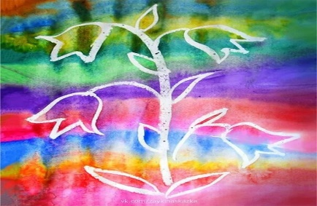
Восковые мелки или свеча + акварель
Способ получения изображения: ребёнок рисует восковыми мелками или свечой на бумаге. Затем закрашивает лист акварелью в один или несколько цветов. Рисунок остаётся не закрашенным.

Ледяные мелки
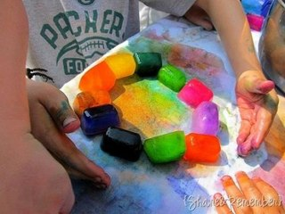
Нам понадобятся силиконовые формочки для льда или пластиковые стаканчики, а также палочки от мороженого. В каждую формочку добавляем пену для бритья, несколько капель жидкого красителя, тщательно перемешиваем, вставляем палочки и убираем в морозилку на 2-3 часа. Когда ледяные мелки готовы, их можно достать из формочек и рисовать ими по бумаге или картону. Это отличная летняя альтернатива рисованию мелками на асфальте, когда днем на улице слишком жарко.
Кляксография обычная
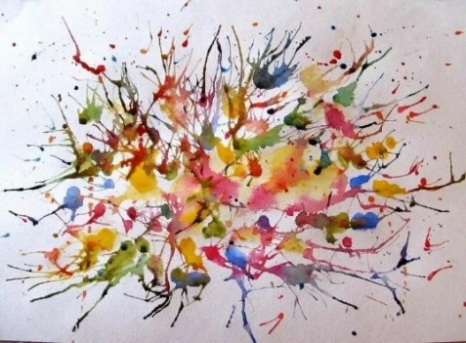
Способ получения изображения: ребёнок зачерпывает гуашь пластиковой ложкой и выливает на бумагу. В результате получаются пятна в произвольном порядке. Затем лист накрывается другим листом и прижимается (можно согнуть исходный лист пополам, на одну половину капнуть тушь, а другой его прикрыть). Далее верхний лист снимается, изображение рассматривается: определяется, на что оно похоже. Недостающие детали дорисовываются.
Тычок жёсткой полусухой кистью
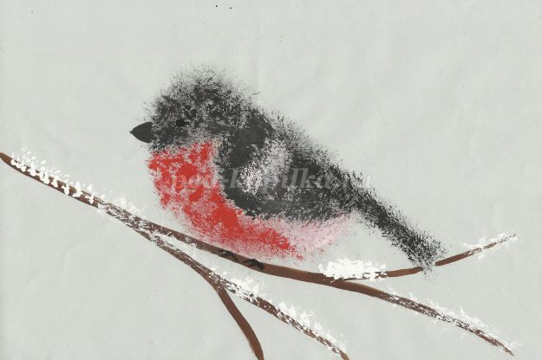
Способ получения изображения: ребёнок опускает в гуашь кисть и ударяет ею по бумаге, держа вертикально. При работе кисть в воду не опускается. Таким образом, заполняется весь лист, контур или шаблон. Получается имитация фактурности пушистой или колючей поверхности.

Рисование шерстяной ниткой
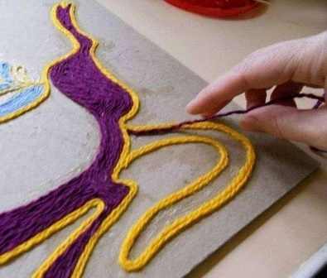
В более младшем возрасте дети выполняют изображения с опорой на контур, в старшем дошкольном возрасте самостоятельно придумывают, как расположить изображение, а затем заполняют контур нитками. Тематика занятия задается взрослым.
Печать листьев
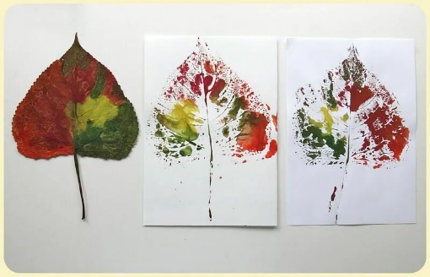
Осенью, гуляя с ребенком в парке, можно собрать листья с разных деревьев, отличающиеся по форме размеру и окраске. Листья покрывают гуашью, затем окрашенной стороной кладут на лист бумаги, прижимают и снимают, получается аккуратный отпечаток растения.

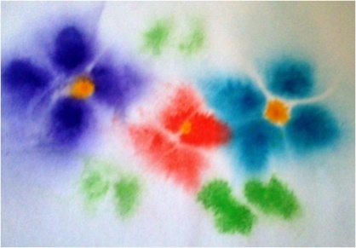
Рисование на мокрой бумаге.
Смочите водой бумагу и сразу начинайте рисовать. Когда подсохнет -снова смочите и рисуйте дальше. Получается дымчатое изображение с размытыми очертаниями и плавными переходами.


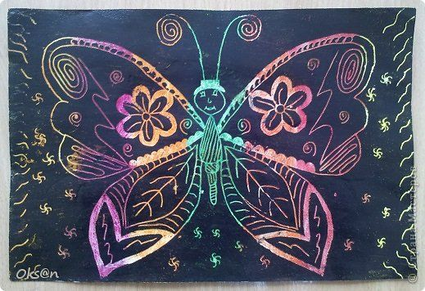
Граттаж
Граттаж – это графический рисунок, который выполнен процарапыванием по воску острым инструментом. Граттаж-это техника рисования, которая способствует подготовке ребёнка к школе. В первую очередь она помогает расслабиться через цветовое воплощение, затем снять зажимы через чёрный, и в итоге рука ребёнка привыкает делать мелкие внимательные движения, процарапывая рисунок.
Энкаустика
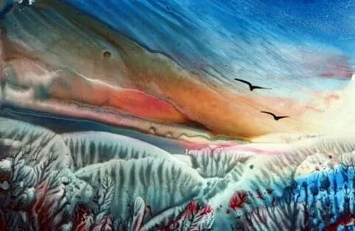
Энкаустика – искусство восковой живописи, возникло более 2500 лет назад, и было известно еще древним грекам, римлянам и египтянам. Картины в этой технике, очень стойкие, так как воск не окисляется, а в воде он вообще абсолютно нерастворим. Работать с утюгом необходимо на минимальной мощности и наносить мелки на подошву. В энкаустике, как и во многих других техниках, существуют несколько основных приемов работы с утюгом.
Фроттаж
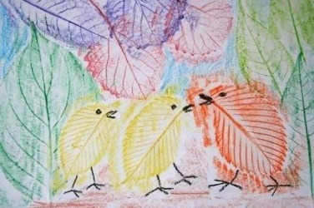
Фроттаж – это нетрадиционная техника рисования. Правильное и полное название звучит следующим образом «художественная техника воспроизведения рисунка посредством натирания бумаги».В результате такой техники на поверхность рабочего материала переносится рельеф и текстура заготовки, при помощи натирающих движений и что важно – не заточенным карандашом. Иногда эту технику описывают как «техника воскового резиста».
Дудлинг
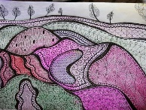
Дудлинг — это полет фантазии, то, что принято называть воображением.
Данная техника представляет собой создание композиций из геометрических фигур, либо просто беспорядочно переплетенных между собой прямых и изогнутых линий. Рисунок в данном стиле не всегда начинается с четких проработанных планов, строго говоря, художник может и не знать, во что его творение выльется в результате. Но в этом и есть вся суть дудлинга.



Зентагл.
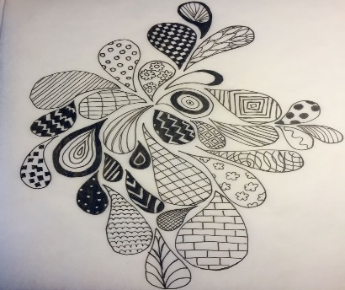
Зентангл представляет собой особенную совокупность повторяющихся узоров, которые складываются в абстрактное изображение, не несущее в себе смысловую нагрузку. Как правило, это простые графические рисунки маленького формата с орнаментом. В отличие от дудлинга, процесс создания рисунков в зентангле требует большой.

Батик
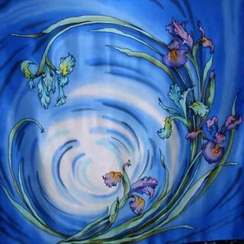
Батик (рисование по ткани) - увлекательное занятие, результат которого поможет вам внести изюминку в индивидуальный стиль и продемонстрировать собственные таланты. В росписи по ткани нет ничего сверхсложного, главное - аккуратность, качественные материалы и соблюдение некоторых правил. Вам понадобится рабочее место, ткань, краски, кисточки, емкость с водой и небольшие х/б ткань.
Рисование жидким солёным тестом
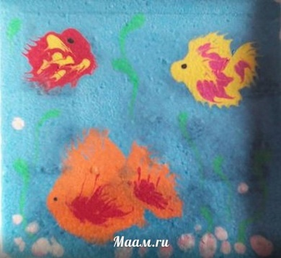
Одним из увлекательных, необычных и полезных занятий на мелкую моторику является рисование жидким солёным тестом. Оно заинтересует не только маленького непоседу, но и даже его родителей. Тесто – идеальный материал для творчества, оно податливо, состоит из безопасных материалов и его можно сделать самостоятельно. Тематика рисования жидким солёным тестом может быть разной, нужно только проявить творчество: «Пейзаж», «Подводный мир», «Букет цветов» и так далее.
Рисование на фольге
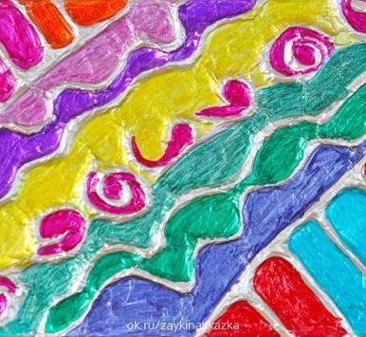
Рисование на фольге — это нетрадиционная техника рисования, при которой на фольге создают изображение с помощью красок. Холст из фольги отличается от бумажного тем, что прямо на нём можно смешивать краски, они хорошо скользят по поверхности, а результат взаимодействия цветов хорошо заметен. Рисовать можно чем угодно: кисточками, ватными палочками или пальчиками

Консультация для родителей по художественно-эстетическому развитию

«Нетрадиционное рисование как средство развития творчества у детей»

